|  |
| --- |
|  |
| **FOTOGRAFÍAS**  **VIAJANDO CON MIS HIJOS: MÉXICO.** |
|  |
|  |
|  |
|  |

Guadalajara, México. Visita a la familia.

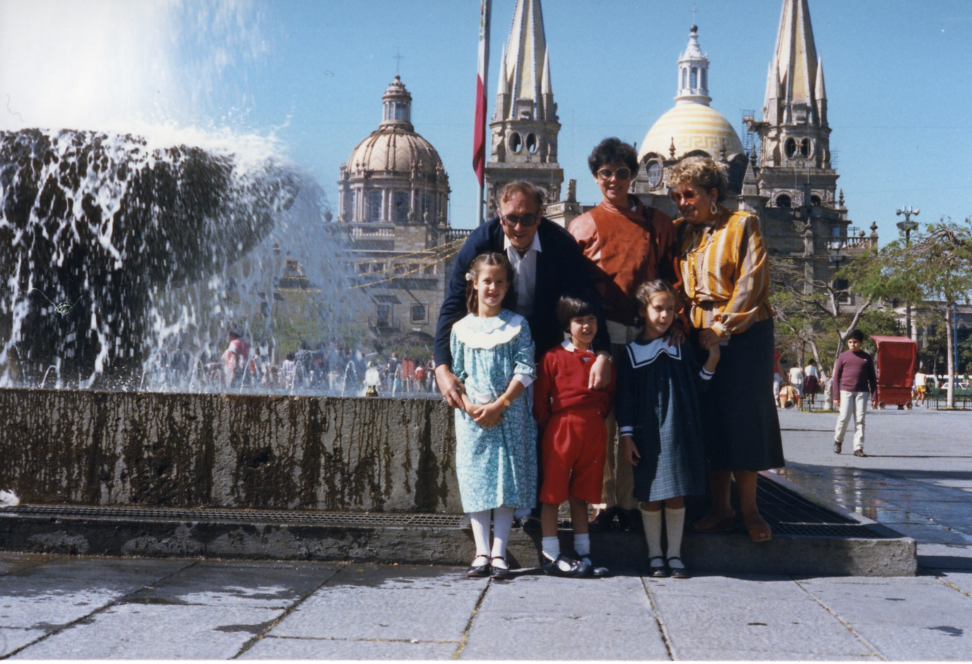

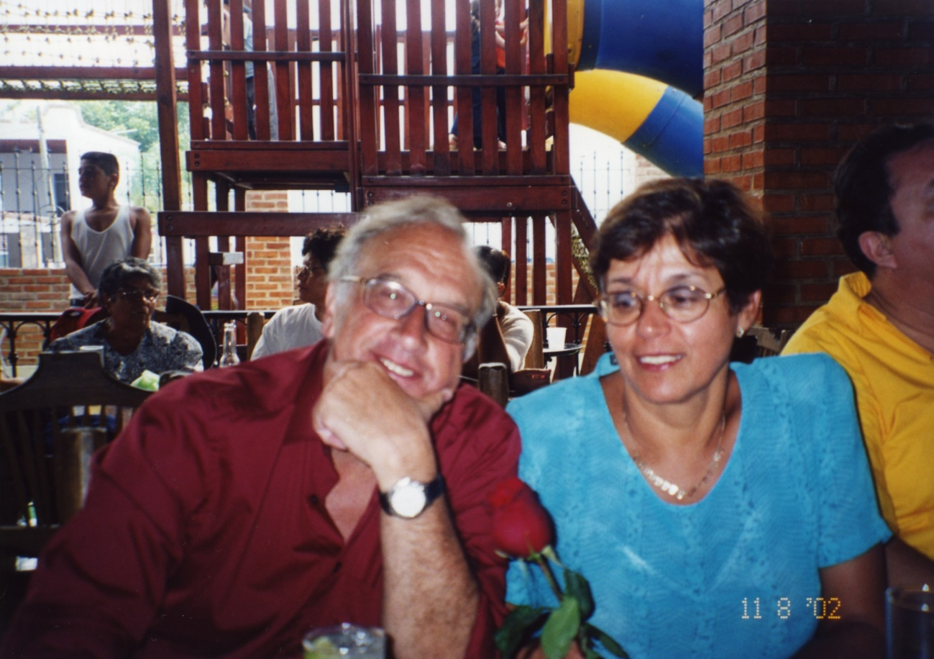

Jalisco, Lago de Chapala. México.

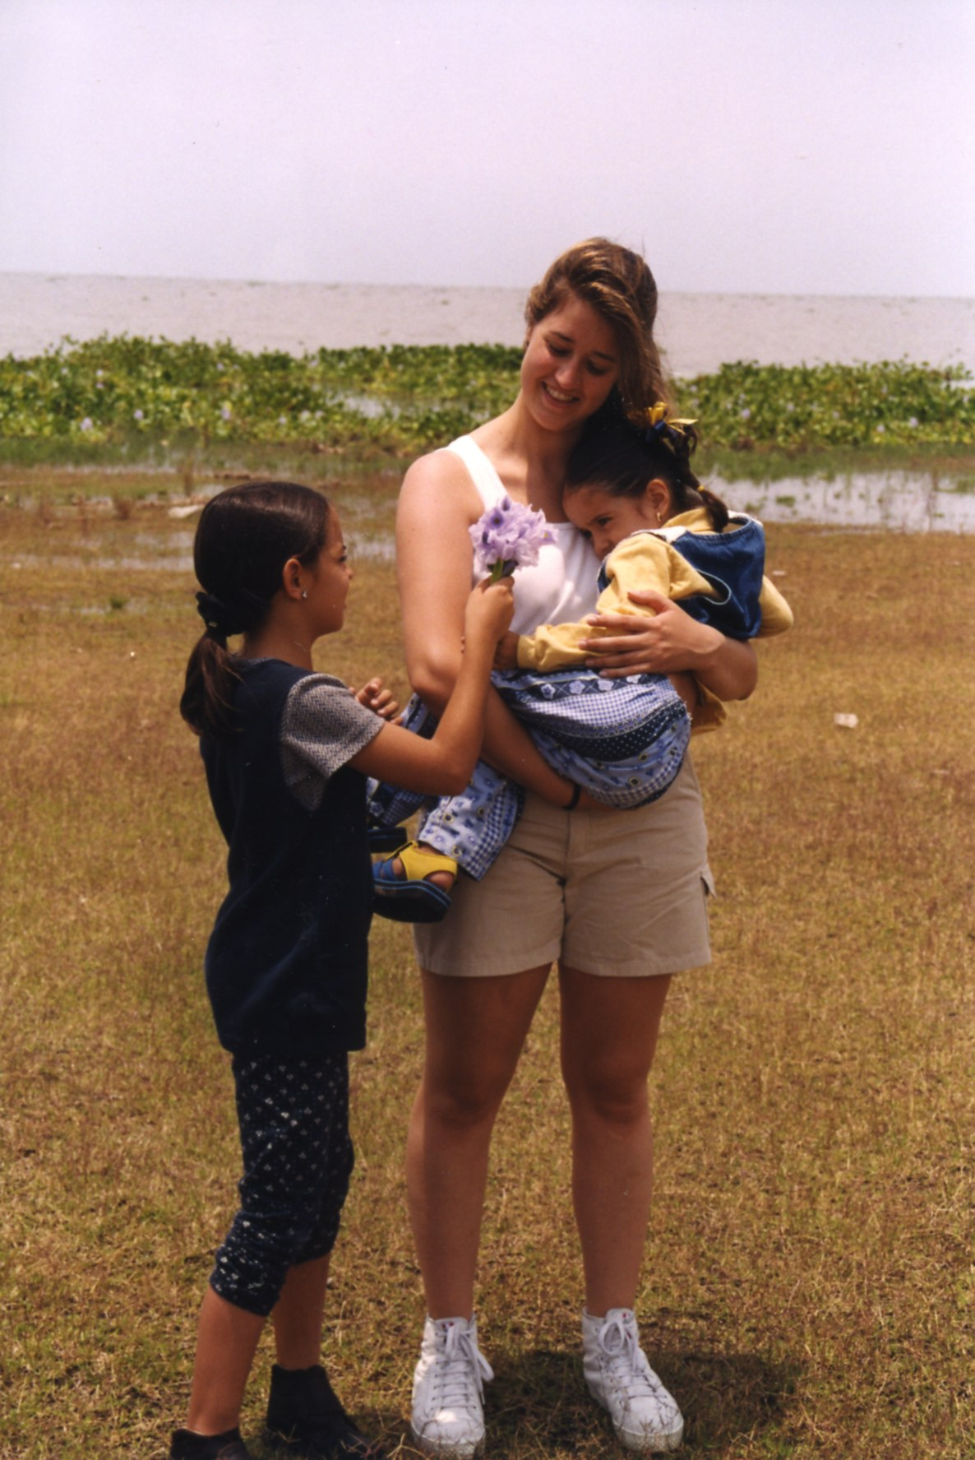

Vacaciones en Puerto Vallarta. México.

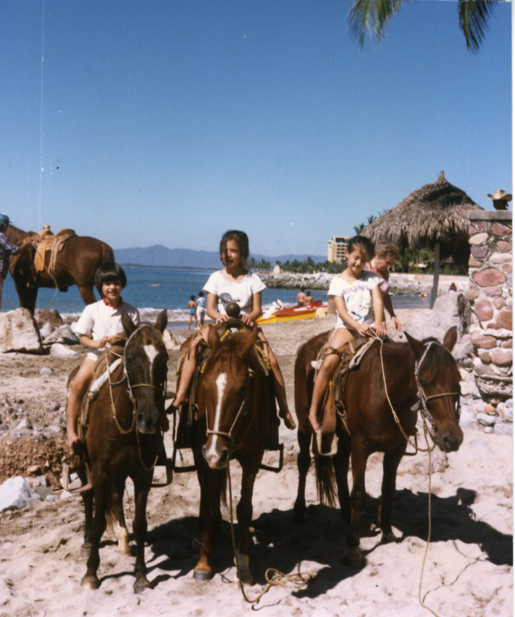

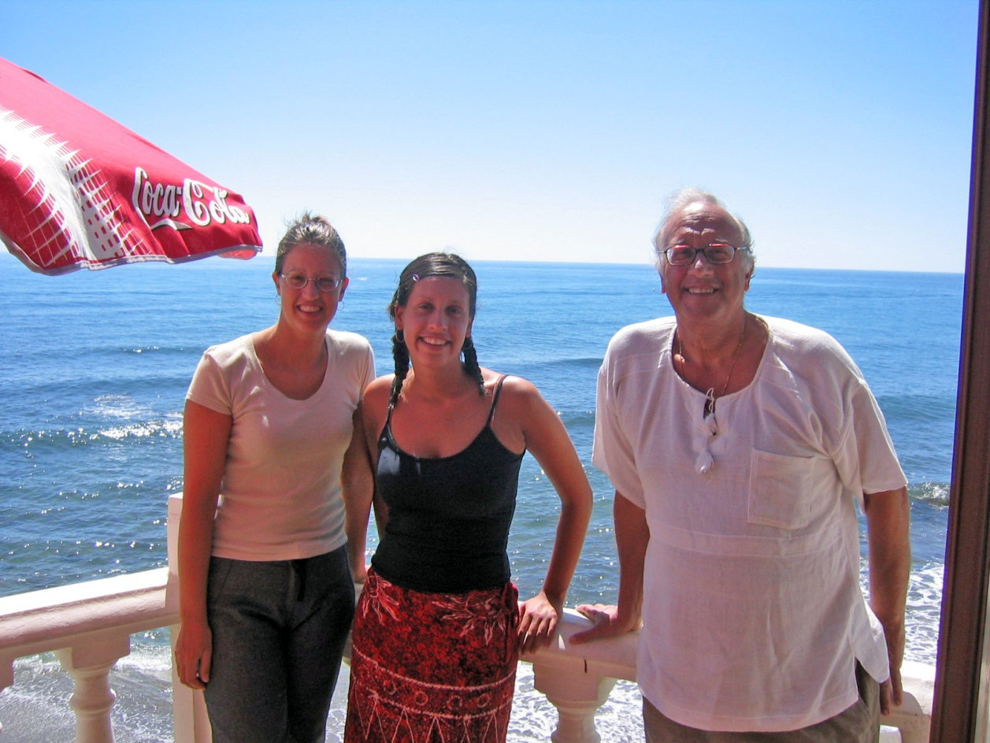

En las Pirámides de Teotihuacan.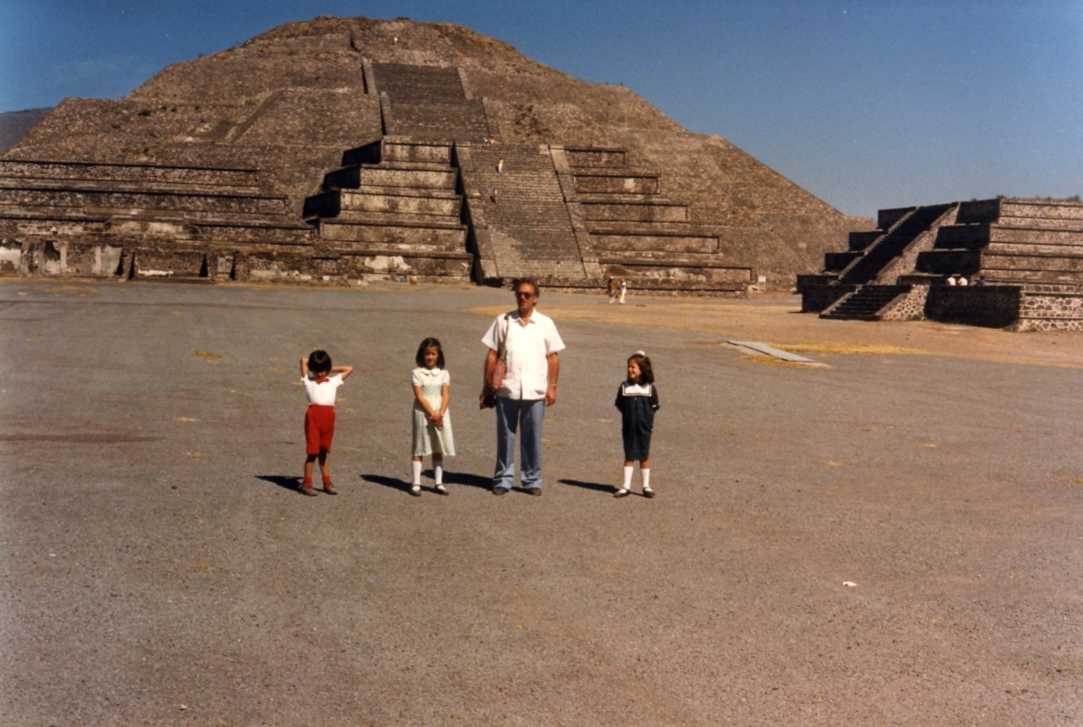

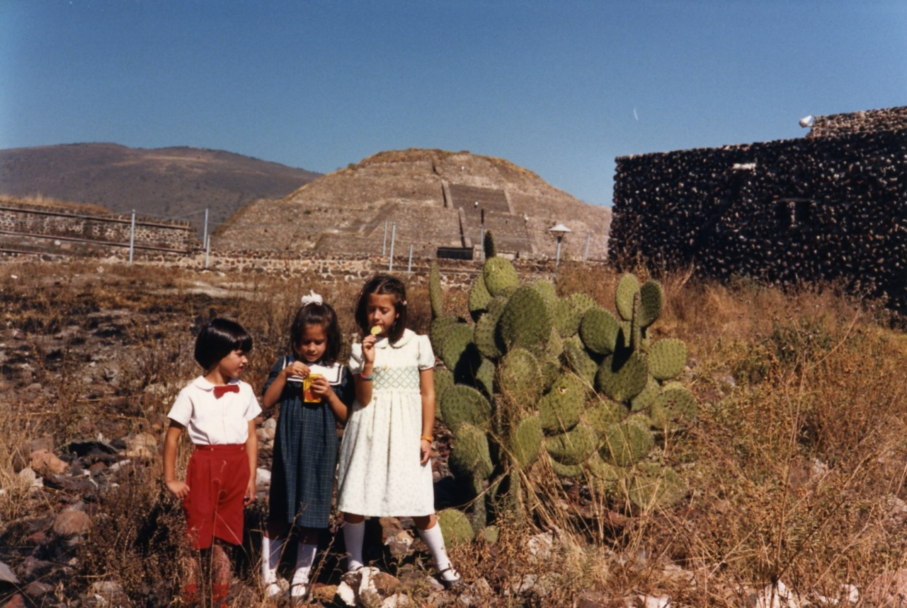

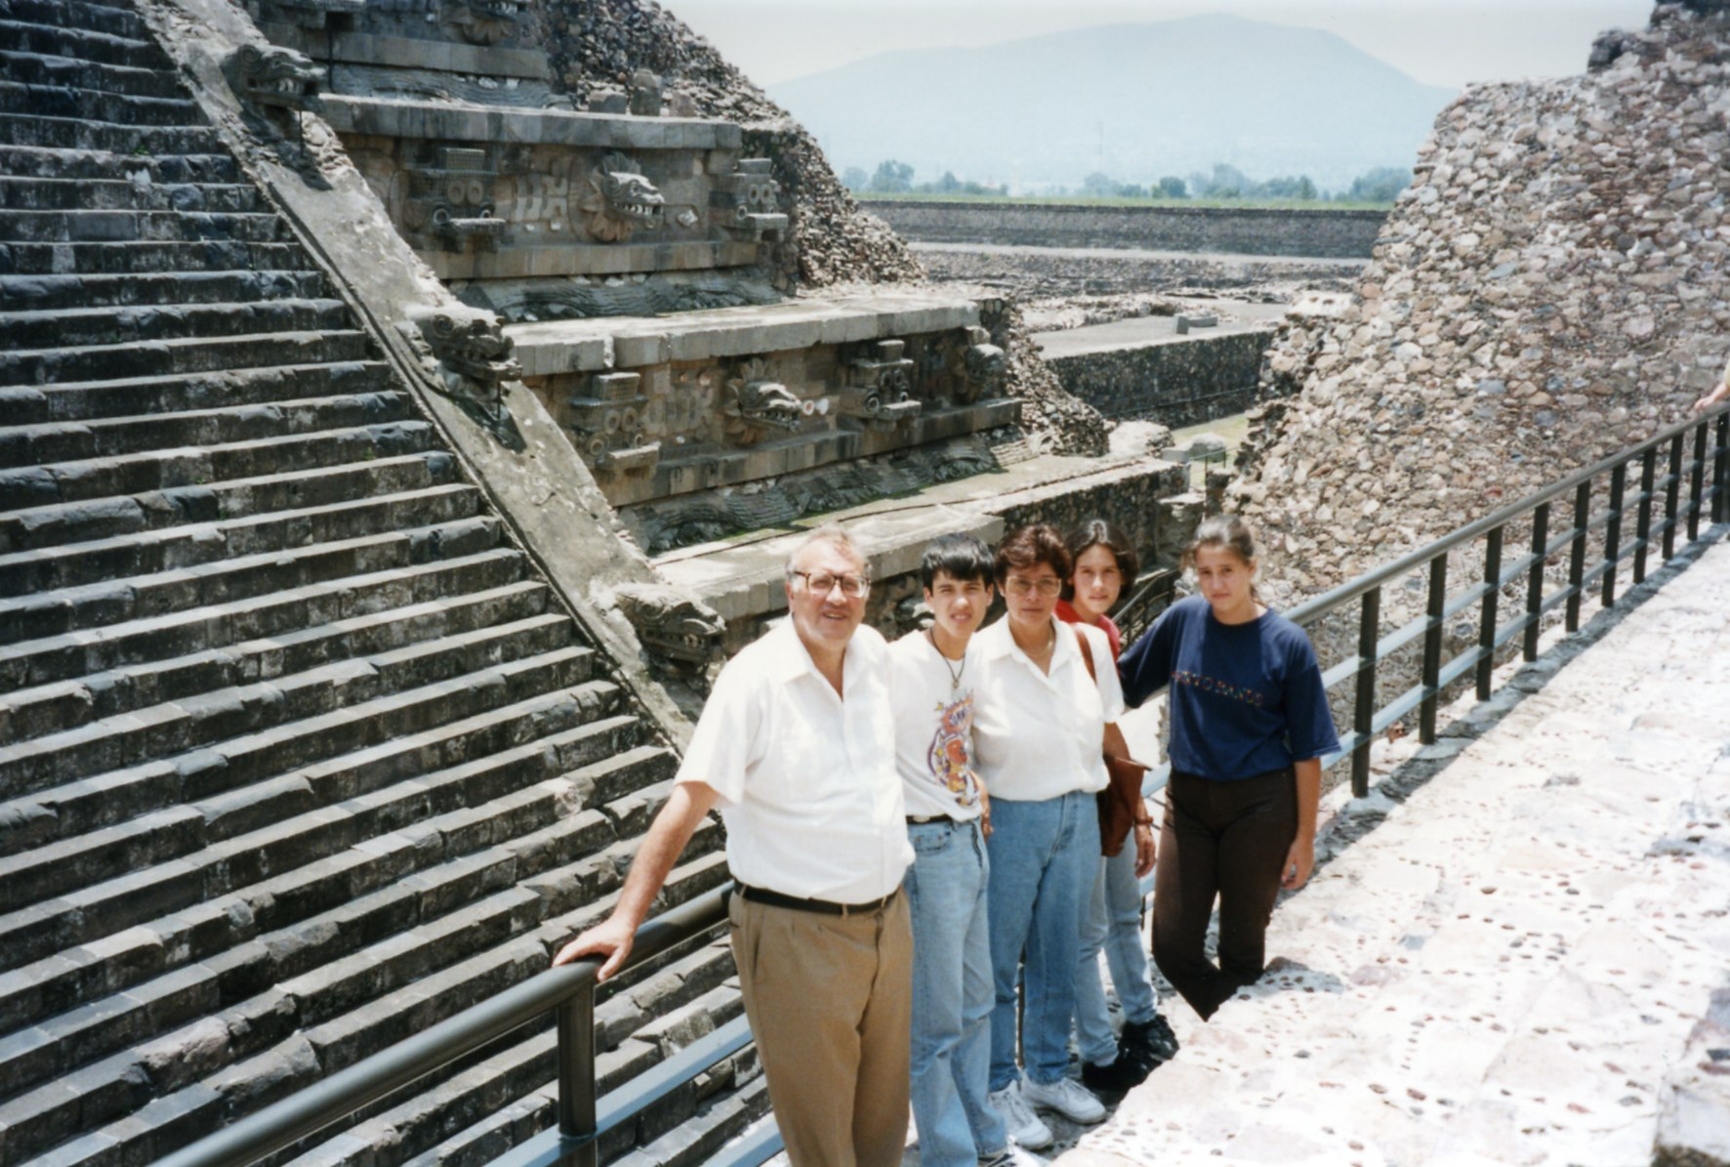

Museo Antropológico, México D.F.

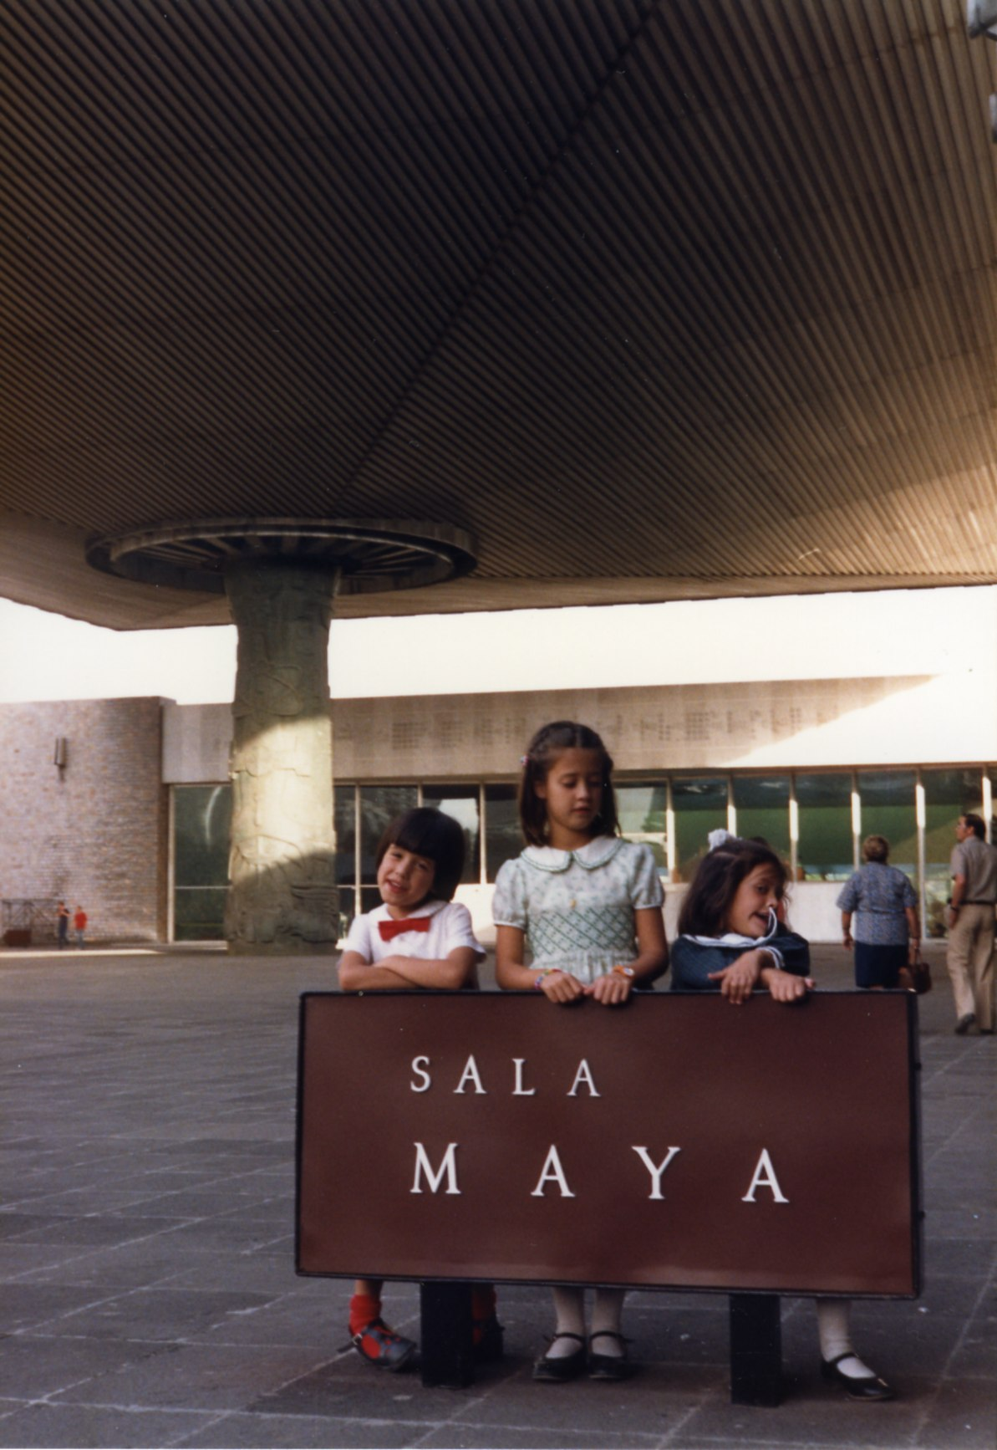

Con mi familia en la Basílica de Guadalupe.

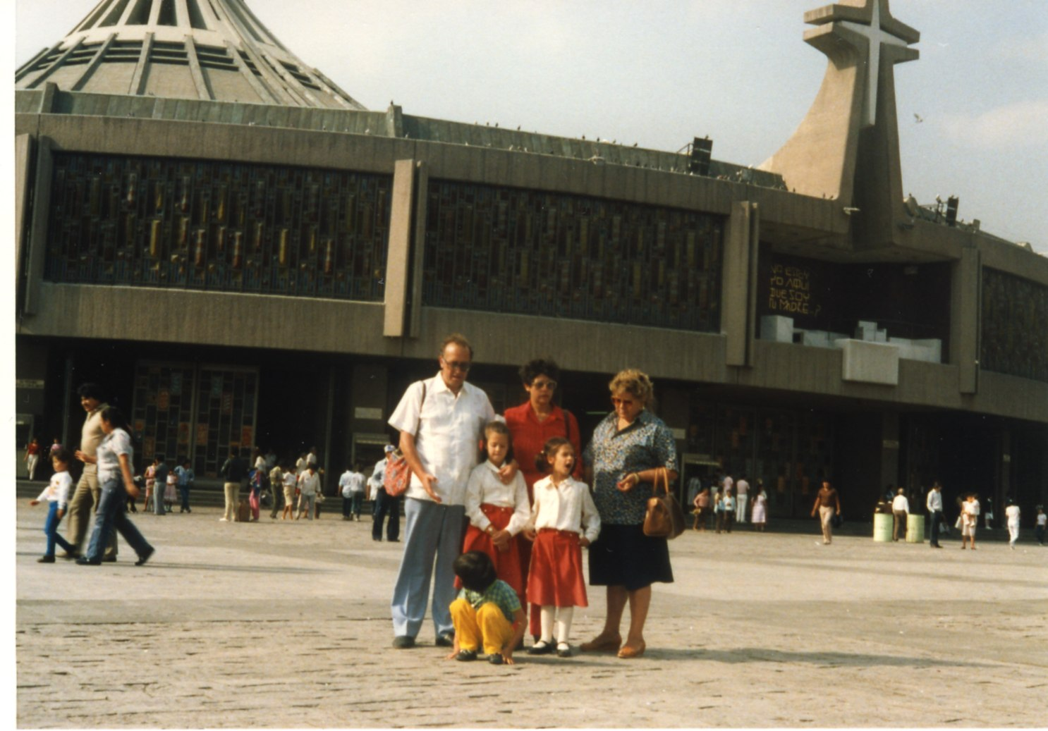

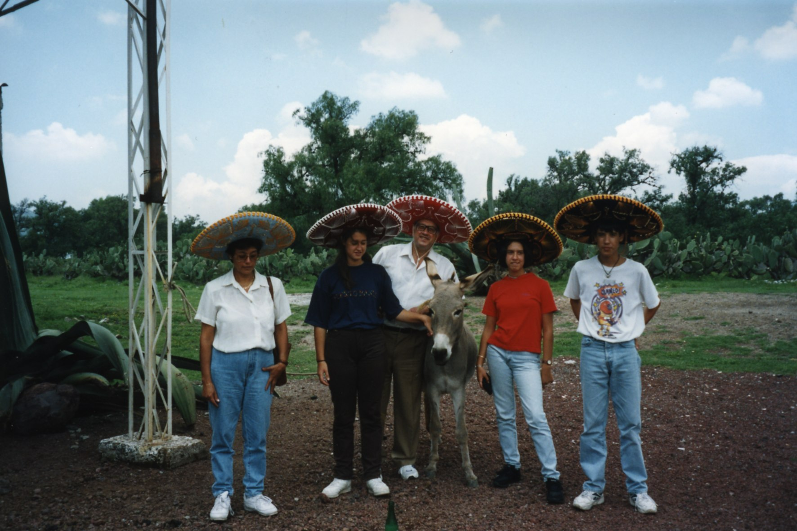

Fiestas de Navidad en Guadalajara. México, 2014.

